Гимнастика для ума «Брейн – джим»

Мозг человека представляет собой «содружество» функционально ассиметричных полушарий –левого и правого, каждое из которых – не зеркальное отображение другого, а необходимое дополнение.
Для того чтобы ТВОРЧЕСКИ осмыслить любую проблему необходимы оба полушария: левое полушарие, логическое, выделяет в каждой проблеме важнейшие, ключевые моменты, а правое полушарие, творческое, схватывает ее в целом. Именно правое полушарие, благодаря своей важнейшей функции – интуиции, помогает разобраться в ситуации и сформулировать идею, пусть даже бредовую, но часто нестандартную и нередко правильную.

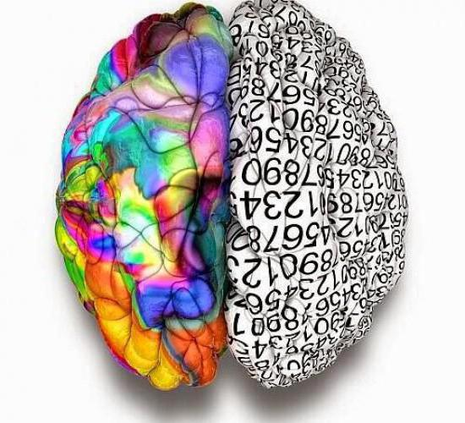
Левое полушарие | Правое полушарие
• логическое–аналитическое мышление  • анализ  •последовательное мышление  • индуктивное мышление  • языковые способности  • способности к чтению и письму  • планирует будущее  • музыкальное образование  • математические способности | • образное мышление  • пространственная ориентация  • интуиция  • дедуктивное мышление  • чувство юмора  • ориентируется в настоящем  • воображение, фантазии и мечты  • художественное творчество
Гимнастика «Брейн – джим» – это забавные, интересные двигательные упражнения и действия, которые способствуют общему развитию ребенка, формированию так называемого межполушарного взаимодействия. Они образуют сердцевину образовательной кинезиологии. Методика, помогающая детям и взрослым повысить свой учебный потенциал посредством определенных телесных движений и усилий. С ее помощью можно добиться очень хороших результатов в интеллектуальной и эмоциональной сфере детей: это - устранение эмоционального дисбаланса, повышение работоспособности и успеваемости.
Вот некоторые из упражнений, которые Вы можете делать дома
вместе со своим малышом.
Все упражнения гимнастики для мозга составляют четыре блока:
БЛОК № 1. Движения средней линии.
Упражнения средней линии – это упражнения, которые помогут гармоничнее, эффективнее использовать оба полушария головного мозга одновременно.
БЛОК № 2. Упражнения на растяжение.
Упражнения на растяжения помогают телу принять такое положение, при котором оно стремиться вперед. Когда ребенок не может выразить то, что знает, упражнения на растяжение «оживляют его и вновь включают в работу.
БЛОК № 3. Энергетические упражнения.
Энергетические упражнения заставляют нейроны работать более эффективно.
БЛОК № 4. Упражнения, трансформирующие отрицательные эмоции в положительные.
В зависимости от того, какие точки активизировать, упражнения приносят успокаивающий или ободряющий эффект. Они полезны, когда ребенок находится в состоянии волнения, нервного возбуждения или в негативном настроении.

упражнение «Перекрестные шаги».

Для начала мысленно проведем линию от лба к носу, подбородку и ниже – она разделяет тело на правую и левую половины. Движения, пересекающие эту линию, интегрируют работу полушарий мозга. Поэтому «Перекрестные шаги» способствуют развитию координации и ориентации в пространстве, делают более успешными приобретение навыков чтения, письма, слушания, усвоения новой информации.
Прыгайте так, чтобы в такт движения правой ноги двигалась левая рука. А теперь - левая нога и правая рука. Прыгайте вперед. В стороны, назад. Глазами двигайте во всех направлениях. При ходьбе коснитесь левой рукой правого колена, а теперь правой рукой левого колена. Повторить 4–8 раз.

«Перекрестные шаги» желательно делать в медленном темпе и чувствовать, как работают мышцы живота. Если этого ощущения нет, проследите, не низко ли опускается локоть, не слишком ли высоко поднимается колено, нет ли излишнего наклона в пояснице.

Специалистам известно, что упражнения на растягивание помогают расслабиться, обрести пластику, грациозность, свободу и изящество движений, хорошую осанку. Но почему такие движения делают учебу школьников более успешной? Понятно, что хорошая успеваемость предполагает активное освоение новой информации. Но, например, когда школьник попадает в незнакомую ситуацию, или над ним висит угроза контрольной работы, или когда родители неодобрительно косятся из-за полученной тройки, то мышцы ребенка сокращаются. Это нормальный физиологический рефлекс в ответ на опасность и стресс. Растягивающие движения снимают стресс и расслабляют мышцы, помогая ученику успокоиться, прийти в рабочее состояние. Поэтому такие упражнения способствуют усилению различных учебных навыков – понимающего слушания, чтения, творческого письма, выражению мыслей c помощью речи.

Упражнение «Помпа».

Возьмитесь за спинку стула, слегка отойдите от стула на расстояние вытянутых рук. Наклонитесь вперед, выдох, оттяните правую ногу назад и прижмите пятку к полу. Выпад на левое колено. Сделайте глубокий вдох и поднимите пятку. Повторите трижды по отношению к каждой ноге. Старайтесь как можно дальше оттягивать ногу назад, делая глубокий выпад на противоположное колено.
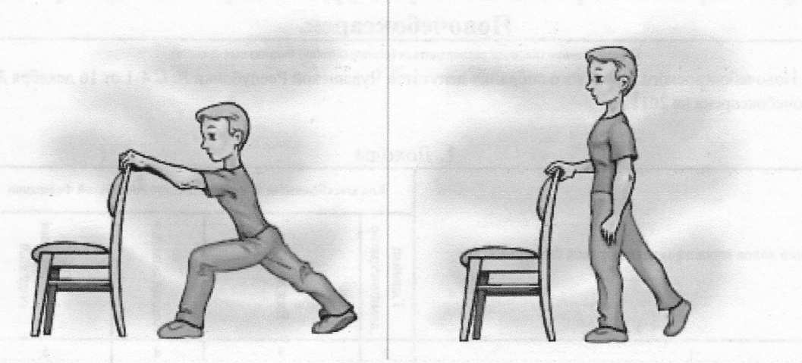
Предлагаемые движения также улучшают социальное поведение, помогают довести до конца дело, увеличивают время сосредоточения и внимания, активизируют языковые способности.

Упражнение «Заземлитель».

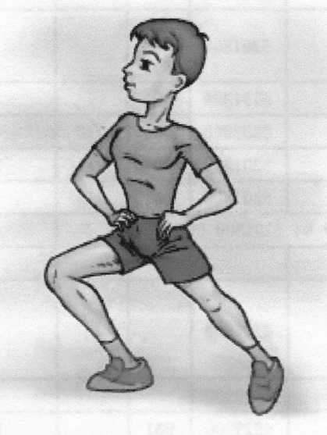
Оно способствует повышению концентрации внимания, актуализирует кратковременную память, развивает математические навыки, логику.
Стоя свободно, разведите ноги в стороны. Правую ступню направьте вправо, а левую прямо вперед. Выдох, согните правое колено; вдох — выпрямите правое колено. Во время упражнения плотно прижимайте руки к пояснице, это усиливает работу мышц пояса. Сделайте упражнение трижды, а потом повторите его по отношению к левой ноге.

Упражнение «Позитивные точки»

Можно выполнять стоя и сидя.

1. Положите средний и указательный пальцы обеих рук на точки, находящиеся на лбу посередине между линией бровей и волос. Вертикальная ось точек – посередине зрачка.

2. Подержите пальцы на этих точках до возникновения под ними тепла или пульсации. При этом можно представлять позитивное разрешение проблемной ситуации.

С его помощью дети активнее усваивают новую информацию, у них улучшается память. Кроме того, оно помогает справиться со стрессом, быстрее найти выход из проблемной ситуации, ослабить эмоциональный накал. Упражнение особенно актуально перед написанием контрольных работ, публичными выступлениями и во время экзаменов.

Упражнение «Думающий колпак» также можно выполнять стоя и сидя.
1.Держите голову прямо, не напрягая шею и подбородок.
2.Возьмитесь руками за уши таким образом, чтобы большой палец оказался с тыльной стороны уха, а остальные пальцы – спереди.
3.Массируйте уши сверху вниз, чуть разворачивая их в сторону затылка.
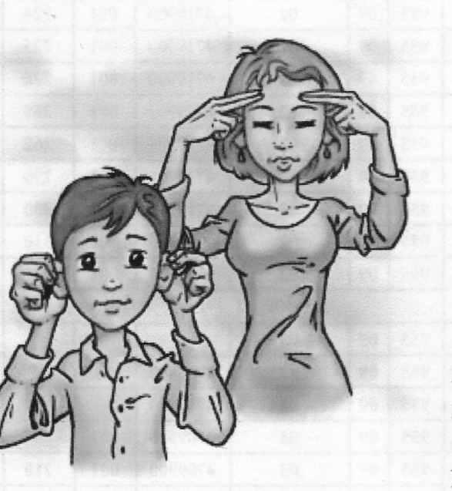
4.Дойдя до мочки, мягко помассируйте ее. Повторите упражнение 4 раза.

Эти движения обостряют слух, помогают работе кратковременной памяти, повышают умственные и физические способности. Кстати, они отлично улучшают равновесие.
Оно будет полезно школьникам перед началом уроков, так как поможет быстро сконцентрировать внимание. Упражнение также весьма кстати перед публичными выступлениями и для сосредоточения при работе с компьютером.
Под влиянием таких тренировок в организме происходят положительные структурные изменения. При более интенсивной нагрузке и значительнее изменения. Дети становятся спокойнее, увереннее в себе. И что очень важно у них появляется “жажда учения”. Детям становятся по силам задания, требующие выполнения классификации, обобщения, систематизации материала. Дети принимают правила сотрудничества и взаимопомощи.
Педагог-психолог Бондарь О.Ю.

